4.3 2020

1. shell关闭后进程被关的原因。

使用nohup解决,用ps查看进程会发现，每次go run会产生两个进程a.b，shell的bash也算一个进程，bash->a->b下一节是上一节的父进程，关掉bash子进程都会被杀死，如果使用nohup关掉bash会变成1->a->b,关掉a会变成1->b。

4.4 2020

2、查看并修改文件权限

#ls -al

使用该指令查看

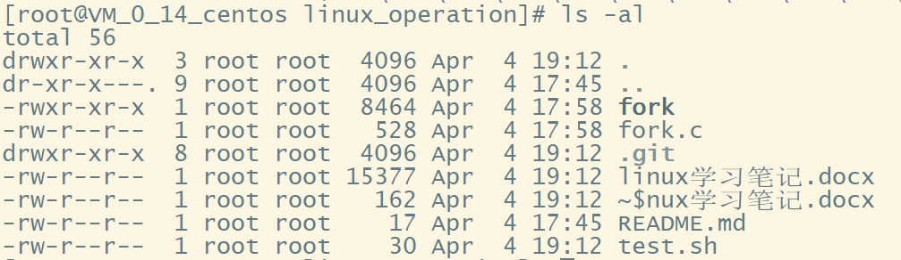

Rwx分别为读写执行，可以用权限的有无用二进制表示r = 4, w = 2, x =1.

chmod 777 hello

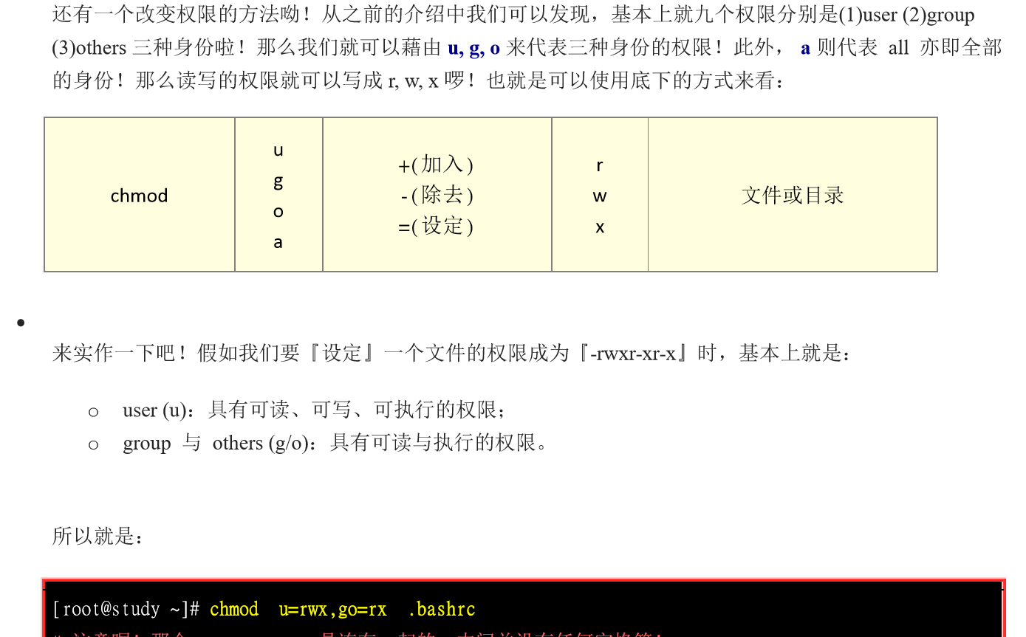

3、可执行文件的执行方法

source 或 . 在当前shell下执行，被执行文件可以没有执行权限

./ 被执行文件需要可执行权限

sh fork一个子进程执行

4、查肯cpu内存使用的方法

在/proc/cpuinfo 和/proc/meminfo中查看

#top 命令查看